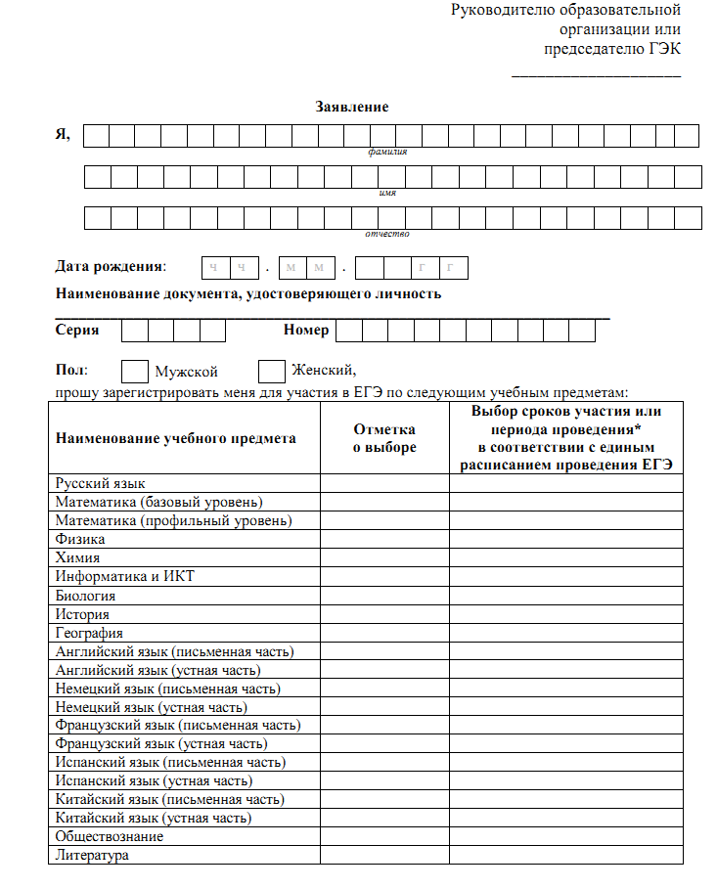

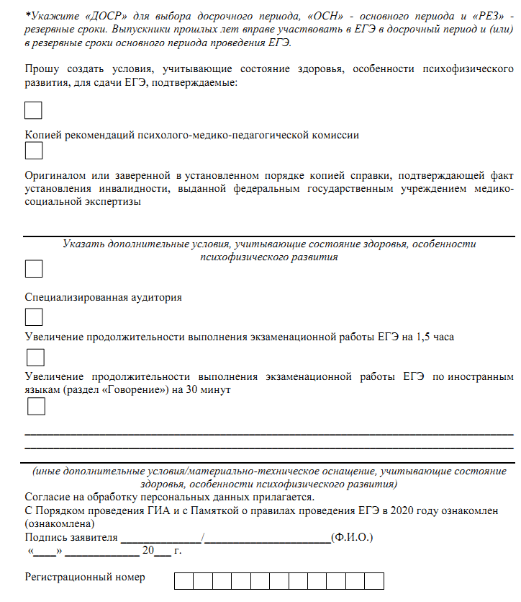

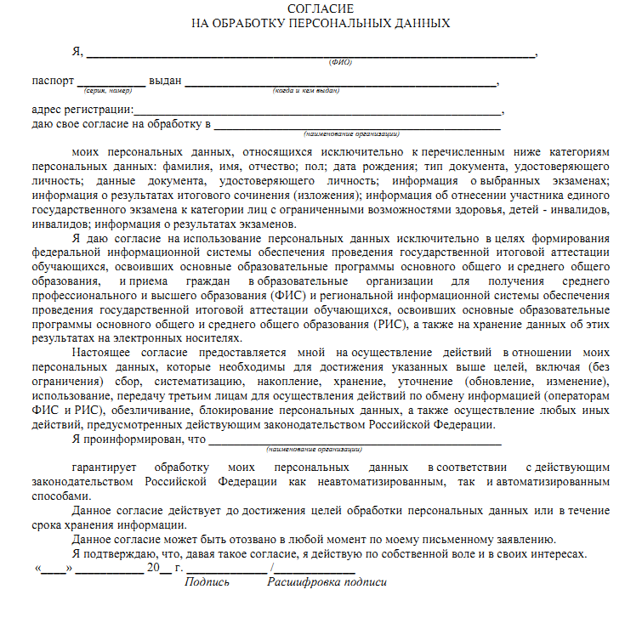

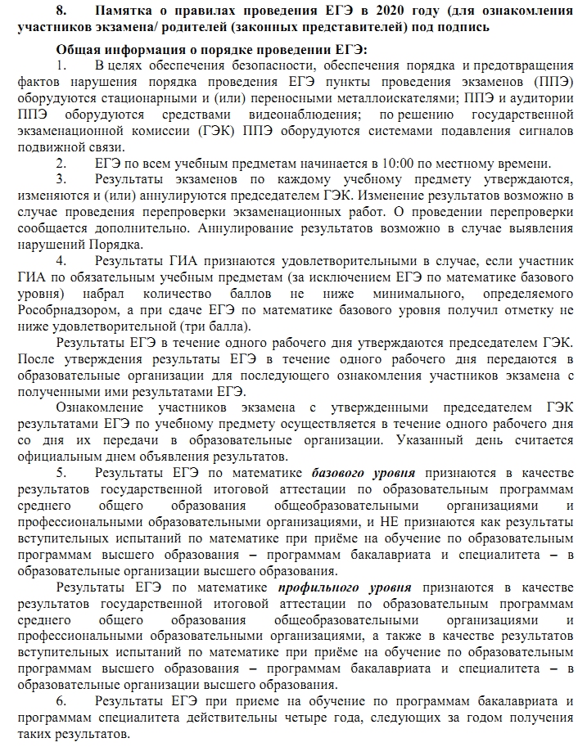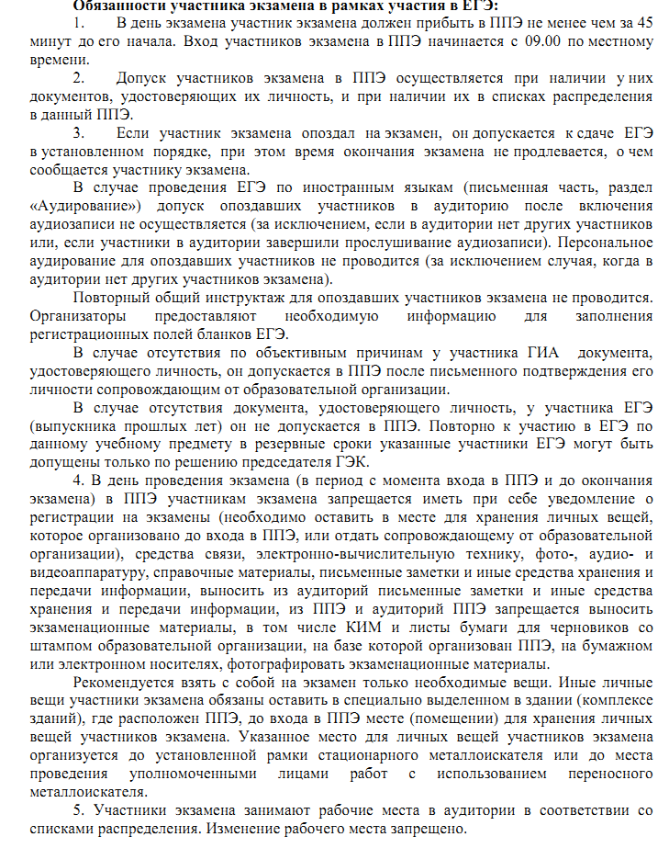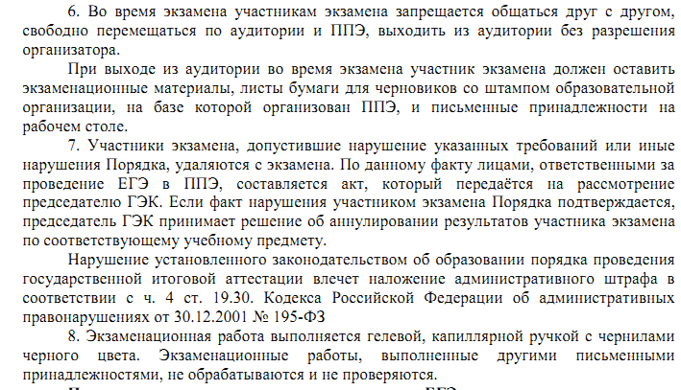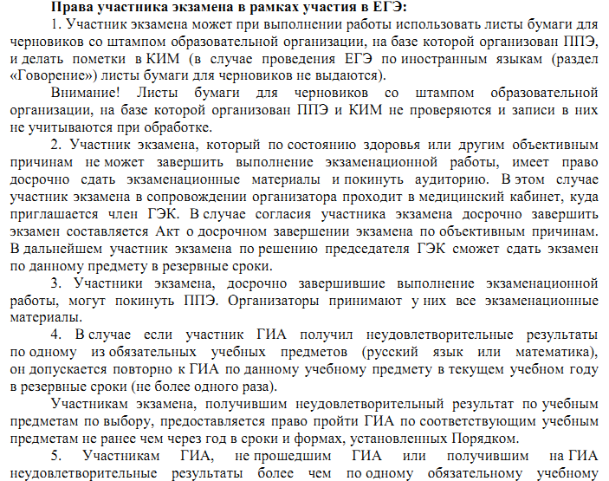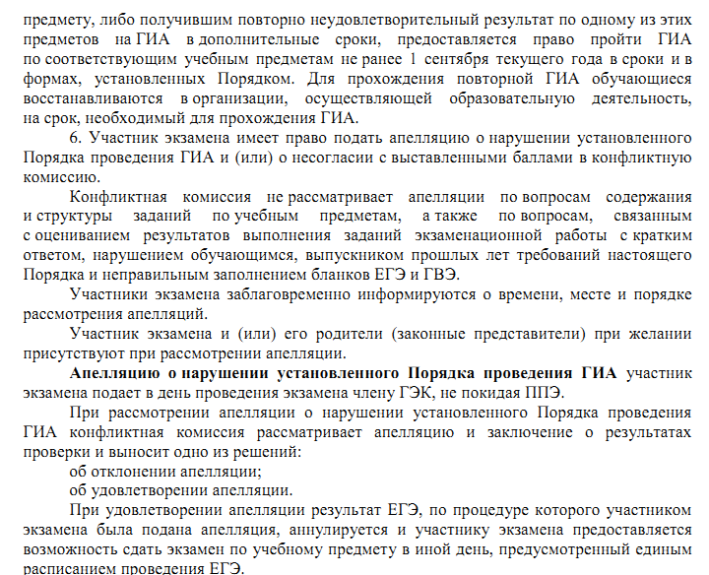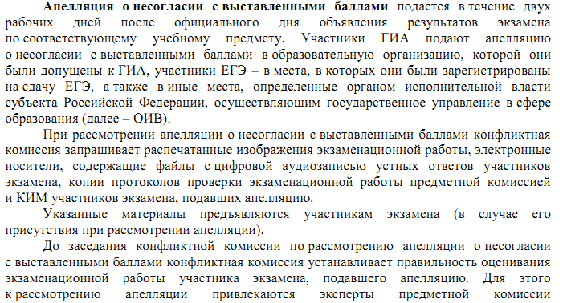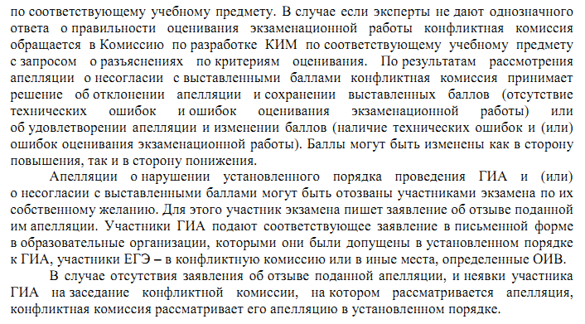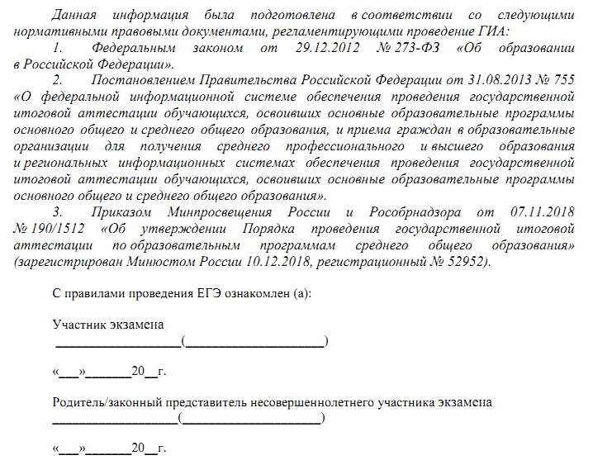
Руководителю образовательной организации

____________________

Заявление на участие в итоговом собеседовании по русскому языку
Я,
^{фамилия}
^{имя}

Дата рождения: | ч | ч | . | м | м | . |  |  | г | г
^{отчество (при наличии)}

Наименование документа, удостоверяющего личность _______________________________________________________________________
Серия |  |  |  |  | Номер
прошу зарегистрировать меня для участия в итоговом собеседовании по русскому языку.
Прошу создать условия для прохождения итогового собеседования по русскому языку, учитывающие состояние здоровья, особенности психофизического развития, подтверждаемые:
копией рекомендаций психолого-медико-педагогической комиссии
оригиналом или заверенной в установленном порядке копией справки, подтверждающей факт установления инвалидности, выданной федеральным государственным учреждением медико-социальной экспертизы
Указать дополнительные условия, учитывающие состояние здоровья, особенности психофизического развития
Увеличение продолжительности итогового собеседования по русскому языку на 30 минут

(иные дополнительные условия/материально-техническое оснащение, учитывающие состояние здоровья, особенности психофизического развития)
Согласие на обработку персональных данных прилагается.
C Порядком проведения итогового собеседования ознакомлен (ознакомлена).
Подпись заявителя ______________/______________________(Ф.И.О.)
«____» _____________ 20___ г.
Контактный телефон
Регистрационный номер

